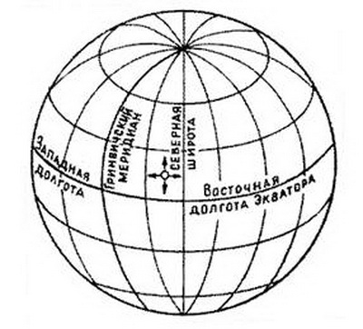

Сурет1. Жер бетінің градустық торы.

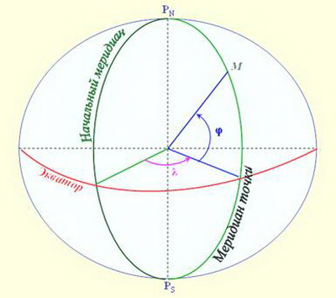

Сурет 2. Географиялық координаталар жүйесі (сфералық).

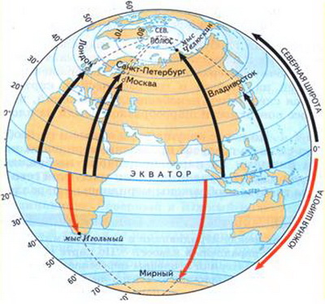

Сурет 3. Географиялық ендік.

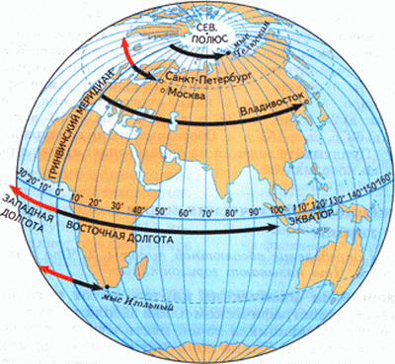

Сурет 4. Географиялық бойылық.

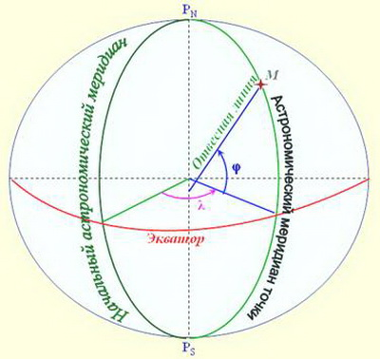

Сурет 5. Астрономиялық ендік (φ) және астрономиялық бойлық (λ)

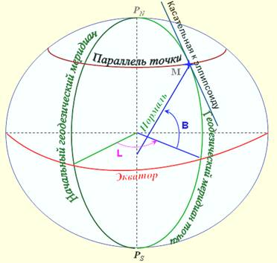

Сурет 6. Геодезиялық ендік (В) және геодезиялық бақылау (L).

За начальный меридиан при составлении топографических карт принят Гринвичский астрономический меридиан, проходящий через бывшую Гринвичскую обсерваторию (вблизи Лондона с 1675 – 1953 гг.). В настоящее время в зданиях Гринвичской обсерватории расположен музей астрономических и навигационных инструментов. Современный нулевой меридиан проходит через замок Хёрстмонсо на 102,5 метра (5,31 секунды) к востоку от Гринвичского астрономического меридиана. Используется современный нулевой меридиан для спутниковой навигации.
Координаты – угловые или линейные величины, определяющие положение точки на плоскости, поверхности или в пространстве. Для определения координат на земной поверхности точка проектируется отвесной линией на эллипсоид. Для определения положения горизонтальных проекций точки местности в топографии применяются системы географических, прямоугольных и полярных координат.
Географические координаты определяют положение точки относительно земного экватора и одного из меридианов, принятого за начальный. Географические координаты могут быть получены на основании астрономических наблюдений или геодезических измерений. В первом случае их называют астрономическими, во втором – геодезическими.
При астрономических наблюдениях проектирование точек на поверхность осуществляется отвесными линиями, при геодезических измерениях – нормалями, поэтому величины астрономических и геодезических географических координат несколько отличаются.
Для создания мелкомасштабных географических карт сжатием Земли пренебрегают, а эллипсоид вращения принимают за сферу. В этом случае географические координаты будут сферическими.
Сферическими географическими координатами называют угловые величины (широта и долгота), определяющие положение точек местности на поверхности земной сферы относительно плоскости экватора и начального меридиана.
Сферической широтой (φ) называют угол между радиусом-вектором (линия, соединяющая центр сферы и заданную точку) и плоскостью экватора.
Сферическая долгота (λ) – это угол между плоскостью нулевого меридиана и плоскостью меридиана заданной точки (плоскость проходит через заданную точку и ось вращения).
Астрономическими географическими координатами являются широта и долгота, определяющие положение точек на поверхности геоида относительно плоскости экватора и плоскости одного из меридианов, принятого за начальный.
Астрономической широтой (φ) называется угол, образованный отвесной линией, проходящей через данную точку и плоскостью, перпендикулярной к оси вращения Земли.
Плоскость астрономического меридиана – плоскость, проходящая через отвесную линию в данной точке и параллельная оси вращения Земли.
Астрономический меридиан – линия пересечения поверхности геоида с плоскостью астрономического меридиана.
Астрономической долготой (λ) называется двугранный угол между плоскостью астрономического меридиана, проходящего через данную точку, и плоскостью Гринвичского меридиана, принятого за начальный.
В геодезической географической системе координат за поверхность, на которой находят положения точек, принимается поверхность референц-эллипсоида. Положение точки на поверхности референц-эллипсоида определяется двумя угловыми величинами – геодезической широтой (В) и геодезической долготой (L).
Плоскость геодезического меридиана – плоскость, проходящая через нормаль к поверхности земного эллипсоида в данной точке и параллельная его малой оси.
Геодезический меридиан – линия, по которой плоскость геодезического меридиана пересекает поверхность эллипсоида.
Геодезическая параллель – линия пересечения поверхности эллипсоида плоскостью, проходящей через данную точку и перпендикулярной к малой оси.
Геодезическая широта (В) – угол, образованный нормалью к поверхности земного эллипсоида в данной точке и плоскостью экватора.
Геодезическая долгота (L) – двугранный угол между плоскостью геодезического меридиана данной точки и плоскостью начального геодезического меридиана.

